**Оқу қызметін ұйымдастырудың технологиялық картасы**

**Технологическая карта организованной учебной деятельности**

**Воспитатель: Москаленко Е. А.**

**Білім беру саласы /Образовательная область: «**Таным / Познание»

**Тарау /Раздел:** «Вариативтік компонент / Вариативный компонент «Волшебный мир оригами»

**Тақырып /Тема: «Стаканчик»**

**Мақсаты /Цель.** Формировать умение действовать в соответствии со словесной инструкцией педагога.

* 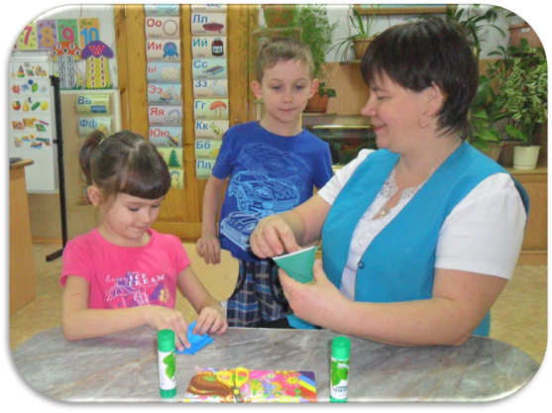**Білімділік/Обучающая.** Продолжать учить изготавливать поделки - оригами из бумаги, используя базовую форму – треугольник.
* **Дамытушылық/Развивающая.** Развивать мелкую моторику рук, глазомер. Развивать воображение, художественно-творческие способности детей.
* **Тәрбиелік/Воспитательная.** Воспитывать аккуратность при работе с бумагой.

**Билингвалды компонент / Билингвальный компонент:** посуда – ыдыс, бумага – қағаз.

**Жабдықтар / Оборудование.** Для каждого ребенка – лист цветной бумаги, ножницы. Образец.

|  |  |  |
| --- | --- | --- |
| **Қызметтің кезеңдері /**  **Этапы деятельности** | **Тәрбиешінің іс - әрекеті**  **Действия воспитателя** | **Балалардың**  **іс - әрекеті**  **Действия детей** |
| **Мақсатты түрткі болғыш**  **Мотивационно – побудительный** | - Сегодня я предлагаю вам сделать стаканчик из бумаги своими руками. Это очень просто и легко. Для изготовления нам понадобится только бумага.  В жизни бывают такие ситуации,  когда под рукой нет именно того, что в данный момент просто необходимо.  Смекалка и сообразительность всегда может прийти к нам на помощь.  В данный момент нам понадобился стакан, а его, к сожалению нет, что же делать?  Оказывается можно легко и без особых усилий изготовить стаканчик из [бумаги](http://mas-te.ru/podelki/obemnaya-applikatsiya-iz-bumagi/).  Всё оригинальное просто!  И мы тоже сможем справиться с этим довольно быстро, потратив на это всего лишь 1-2 минуты. | Внимательно слушают  воспитателя.  Дети проявляют интерес. |
| **Іздестіру- ұйымдастыру**  **Организационно – поисковый**  **Іздестіру- ұйымдастыру**  **Организационно - поисковый** | **Объяснение и показ**  - Итак, приступим к делу. Берем необходимых размеров лист чистой бумаги, отлично подойдет для этого формат А4.  **Последовательность изготовления стаканчика**  - А теперь вам нужно внимательно посмотреть в какой последовательности нужно выполнять поделку и запомнить её.  *Воспитатель показывает изготовление поделки, сопровождая каждый этап показом.*  - Сгибаем наш лист таким образом, чтобы получился квадрат, лишние части отрезаем. Далее поступаем так, как показано на рисунке:  http://mas-te.ru/wp-content/uploads/2011/09/bumazhnyj_stakan1.gif  1. Согните квадрат по диагонали, чтобы получился треугольник;  2. Слои бумаги раздвигаем и сгибаем, также разгибаем и лицевой слой нашей бумаги;  3. Затем согните угол с правой стороны треугольника;  4. Согните левый угол треугольника;  5. Отодвиньте тыльную сторону нашего будущего стакана, раздвиньте верхние части бумаги, заправьте внутрь лицевой слой, а дальний слой загибаем назад.  6. Раздвигаем в стороны слои бумаги и далее сожмите бока нашего стакана.  7. Всё! Вот так нам удалось сделать стаканчик из бумаги и у вас тоже все получится!  **Физкультминутка «Руки вверх в кулачок»**  Руки вверх в кулачок.  Разжать на бочок.  Руки в стороны в кулачок,  Разжать на бочок.  Руки вниз в кулачок,  Разжать на бочок.  **Самостоятельная работа**  - Теперь приступаем к работе по изготовлению поделки.  *Воспитатель поощряет усердие детей.*  *Оказывает индивидуальную помощь детям.*  **Билингвальный компонент:** посуда – ыдыс, бумага – қағаз. | Дети берут лист бумаги.  Слушают.  Смотрят и запоминают.  Рассматривают рисунок.  Дети внимательно слушают и запоминают последовательность выполнения стаканчика.  Дети выполняют движения по тексту стихотворения  Самостоятельно выполняют работу.  Закрепляют слова на казахском языке. |
| **Рефлексті - дәлелдеу Рефлексивно – корригирующий** | -  Посмотрите, какие красивые стаканчики у нас получилась. Мне очень понравилось какими старательными вы сегодня были. Какими ловкими и умелыми были ваши пальчики, поэтому у вас все получилось. Теперь, если вам понадобится стакан, а его под рукой нет, это не беда. Вы его смастерите.    *Поощряет детей, которые самостоятельно и аккуратно справились с работой.* | Рассматривают свои работы.  Дети показывают свои работы друг другу, обмениваются впечатлениями. |

**Күтілетін нәтиже /Ожидаемый результат:**

* **Нені біледі /Знать:** последовательность выполнения работы, как по-казахски посуда – ыдыс, бумага – қағаз.
* **Қандай түсініктерді игерді /Иметь**: навыки работы с бумагой и ножницами; аккуратность при работе с бумагой.
* **Меңгерген дағдылары мен іскерліктері /Уметь:** изготавливать поделки - оригами из бумаги, используя базовую форму – треугольник; складывать лист бумаги в разных направлениях; действовать в соответствии со словесной инструкцией педагога.